
Tisková zpráva
ROZHOVOR: HUSSAIN QURESHI
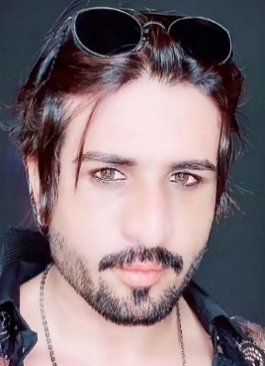

Fitness model, herec, live creator, žijící v Brazílii. Bodybuilder, bývalý fitness trenér, fotomodel pro řadu světových značek. Získal několik ocenění v kulturistických soutěžích, včetně vítězství Mr. South 2018. V současné době úspěšný TikToker, TikTok Cosplay Awards v Latinské Americe. Představitel brazilské verze TikTok piráta Jacka Sparrowa.

Jsi velmi úspěšný TikToker. Kdy ses rozhodl jet na plný plyn a zkusit se dostat mezi nejúspěšnější? Kdy to celé začalo?
Bylo to v roce 2020, kdy jsem začal točit svá první videa a dávat je na TikTok.
Prezentuješ jako actor, live creator. Měl jsi možnost vyzkoušet si také nějakou hereckou roli
v nějakém divadle či filmu?
Ano, několik rolí jsem si zahrál.
Tvoje dlouholetá dřina přinesla výsledky a máš obrovské množství fanoušků, kterými jsou hlavně ženy. Jak si vysvětluješ tu obrovskou popularitu?
Ano, je to tak. Moje publikum jsou především ženy. Myslím, že jsem charismatický, což většinou ženy přitahuje.
Název tvých účtů souvisí s legendární filmovou postavou – jsi představitel brazilské verze piráta Jacka Sparrow. Kde jsi vzal to super oblečení? Muselo dát velkou práci ušít celý ten kostým
s tak skvělými detaily. Vypadáš v něm opravdu úžasně.
Spolupracuji s oděvní designérkou, která vytvořila můj kostým. Zaměřila se hodně na jeho detaily, aby byl podobou co nejvěrnější kostýmu filmového Jacka Sparrow.
Poměrně často jsi měnil image – barvu vlasů, oblečení, střídání běžné módy s orientálním oblečením. Co z toho je skutečný Hussain? Jak se nejraději oblékáš, když jen tak vyrazíš ven?
Preferuji kvalitní oblečení, díky kterému se cítím dobře, sluší mi a je při nošení pohodlné.
Kromě herectví se věnuješ kulturistice, pokud se nepletu, byl jsi i fitness trenér… Sportoval jsi i na té nejvyšší úrovni… Z tvých výrazných životních úspěchů je nutno zmínit tvoje vítězství
v roce 2018, kdy jsi vyhrál první místo v bodybuilding soutěži Mr. South.
Ano. Vyhrál jsem 1. místo v kulturistice v soutěži Mr. South v roce 2018. Zvítězil jsem ve svojí zemi,
ve třídě A, ve váze do 70 kg. Ve stejné soutěži o titul jsem také vyhrál první místo v kategorii MR senior.
Z tvých dřívějších úspěchů zmíníme také tvoje profesionální fotografie jako fitness modela. Spolupracoval jsi s nějakými známými značkami – bylo to tak?
Ano, byl jsem fotomodelem pro několik módních značek. Byly to pro mě zajímavé zkušenosti.
Kromě poháru z MR. South 2018 máš ještě další ocenění ze soutěží – mohl bys vyjmenovat
pro naše čtenářky alespoň ty nejvýznamnější?

Bylo to umístění v Hobbie Academia Gym 💪

Asi nemáš moc volného času, ale zbývá ti čas na nějaké koníčky? Nebo pokud bys čas měl, čemu by ses rád v budoucnu věnoval?
Můj život je sport. To je můj největší koníček. Příští rok se chystám na mistrovství v pohybové turistice.
Z tvých videí je patrna tvoje láska ke zvířatům a přírodě… Sám máš několik domácích mazlíčků… Sice se asi celoživotně jak předpokládám, věnuješ pouze sportu, herectví a streamu, ale uvažoval jsi někdy o tom studovat například nějaký obor, který se zvířaty souvisí?
Doma mám kočky a psy. Miluji zvířata – zejména kočkovité šelmy. Momentálně mám v plánu studovat lékařskou fakultu. Veterinu, která mi dříve zajímala, již studovat nechci.
TikTok je nejen o krátkých videí s uměleckým vyjádřením, ale také o soubojích. Pokud tě chtějí fanoušci navštívit v live vysílání, na kterém účtu tě najdou?
Každý den vysílám někdy i vícekrát denně na TikTok účtu @habibi.jacksparrow.jacksparrow. Současně bych rád svoje fanoušky varoval před velkým množstvím falešných účtů, které obsahují má oříznutá videa a tváří se jako moje profily. Bohužel řada z nich využívá důvěřivých fanynek k tolik medializovaný podvodům, jako je získání peněz pod nejrůznějšími důvody či zasílání osobních fotografií a podobně. Doporučuji proto všem zájemcům – pokud mě chtějí sledovat, aby používali pouze můj účet Tiktok @habibi.jacksparrow.
Děkuji za rozhovor.
Rozhovor připravila Jana Henychová.
AKTUÁLNĚ:
Zatím poslední úspěšnou soutěží Hussaina Q. je NPC Musclecontest MERCOSUL – Campeonato Sul Brasileiro, která se konala 22. listopadu 2025 v brazilském městě Camboriú. Soutěžil pod číslem 793 a umístil se v TOP3 na třetím místě, v kategorii Open bodybuilding.
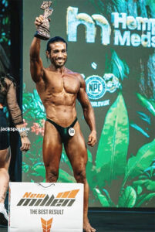

Oficiální prezentace

TikTok: @habibi.jacksparrow

PRESS – FOTO KE ČLÁNKU
(klikněte pro stažení souborů na náhled obrázku)

  Foto: Jana Majnerová | 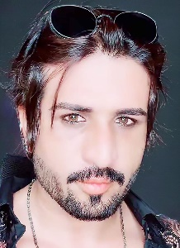  Foto: Jana Henychová | 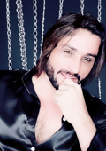  Foto: Jana Henychová | 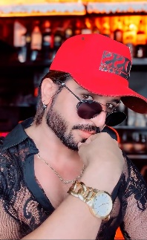  Foto: archiv HQ | 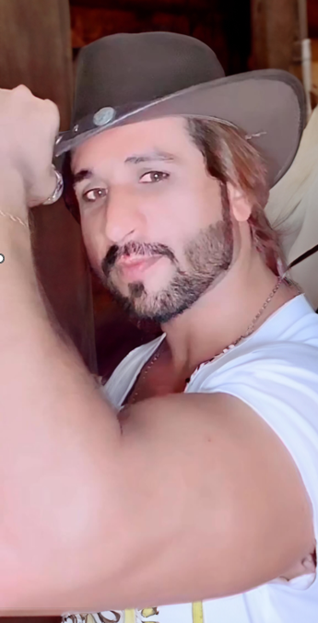  Foto: archiv HQ | 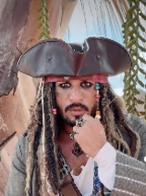  Foto: archiv HQ

KONTAKT, Public Relations: JANAMUSIC, Jana Henychová, info@janamusic.cz, www.janamusic.cz

